Навчальний предмет.Фізика. 11 клас
Розділ.Атомна та ядерна фізика
Тема.Повторювально-узагальнюючий урок з теми «Атом і атомне ядро»
Тип уроку: урок узагальнення та систематизації знань
Лобунець Людмила Анатоліївна , вчитель фізики Гейсиської ЗОШ І-ІІІ ступенів
Програма для загальноосвітніх навчальних закладів 10-11 класи Фізика, К,:Поліграфкнига, 2010. – 64с.
Мета:поглибити та систематизувати знання учнів з розділу «Атом і атомне ядро»;використати при повторенні даної теми фізичні закони,що є основними законами природи;вчити учнів самостійно мислити;прищеплювати їм відчуття взаємної відповідальності;вести контроль знань при відповідях;розвивати розумові здібності,тренувати пам’ять;виховувати у дітей почуття патріотизму і гордості за вітчизняних учених.
Обладнання: дидактичний набір карток із запитаннями, таблиці елементів Менделєєва, таблиця з назвами законів,модель будови атома,аркуші з текстом «Атомне ядро»,секундомір,фотографії треків,таблиці.
План уроку
І. Актуалізація знань з теорії
а) конкурс Мозковий штурм
б) конкурс «Складіть тексти з фраз А,Б,В»
ІІ Знання формул
а) конкурс «Знайди помилку»
ІІІ Розв’язування задач
а) конкурс «Допиши рівняння»
б) конкурс «Розв’яжи задачу»
ІV Рекламна пауза
V Розвиток розумових здібностей
а) конкурс «Мікрофон»
б) конкурс «Юні редактори»
VІ Розвиток експериментальних навичок
а) конкурс капітанів
VІІ Підсумок уроку
VІІІ Домашнє завдання
І а) Урок проводжу у вигляді змагань з ігровими методами.Учнів класу я ділю на 2 групи.Групи отримують картки з запитаннями і проводимо конкурс «Мозковий штурм».Перша команда ставить по черзі будь-які три запитання із цих модулів команді суперників.А потім навпаки.Максимальна кількість балів – 3
МОДУЛЬ №1
- Що називають радіоактивністю ?
- Яка природа α ,β і γ - випромінювань?
- Які властивості радіоактивних випромінювань?

МОДУЛЬ №2
- У чому сутність планетарної моделі атома?
- Поясніть фізичний зміст порядкового номера хімічного елемента в таблиці “Менделєєва”.
- Який фізичний зміст масового числа в моделі атомного ядра?
МОДУЛЬ №3
- У чому зміст постулатів Бора?
- Bчому полягає ідея дослідів Франка і Герца?
- Які недоліки теорії Бора?

МОДУЛЬ №4
- Що називають енергією зв’язку атомного ядра?
- Що називають дефектом маси? Поясніть причину виникнення дефекту маси й утворення ядра окремих нуклонів.
- Напишіть формулу для визначення дефекту маси.

МОДУЛЬ №5
- Що називають ядерними реакціями?
- Що називають енергетичним виходом ядерної реакції? У яких випадках реакція відбувається з поглинанням енергії,а в яких - з виділенням?
- Хто і коли здійснив ядерну реакцію яка експериментально підтвердила,що до складу атомних ядер входять нейтрони?

МОДУЛЬ №6
- Які речовини використовують у ядерних реакторах як теплоносії?
- Які речовини використовують у ядерних реакторах як поглиначі нейтронів?
- За якої умови значення коефіцієнта розмноження нейтронів відбувається ланцюгова ядерна реакція в атомній бомбі?

б) Конкурс « Складіть тексти з фраз А, Б, В»
Текст записати на дошці
А. 1) α - випромінювання - це…
2) β - випромінювання - це …
3) γ - випромінювання – це…
Б. 1) електромагнітне випромінювання, довжина хвилі якого менша від довжини хвилі рентгенівських променів;
2) потік ядер атомів Гелію;
3) потік електронів.
В. Воно характеризується…
1) значною проникною здатністю;
2) великим розкидом швидкостей частинок ( від дуже повільних до близьких до швидкості світла );
3) тим, що є частинками, які захоплюють два електрони, перетворюючись у нейтральні атоми.
( Максимальна кількість балів – 2 )
ІІ Знання формул
а)Конкурс « Знайди помилку»
І
- Е=h$ν^{2}$
- $N_{0}$=N×$2^{-t/T}$
- hν=А-$E_{k}$
- $∆m=m_{я}$-(Z$m_{p}+Nm_{n}$)

ІІ
- $∆$m=E$c^{2}$
- p=h$ν$c
- $ν_{min=}$Ah
- $E_{k}$= 2m$ϑ^{2}$
( Максимальна кількість балів – 4 )
ІІІ Розв’язування задач
а) Конкурс «Допиши рівняння»
Рівняння ядерних реакцій написати заздалегідь на дошці
- ? +${}_{ 1}^{1}H→{}_{11}^{22}{Na}$ +${}_{2}^{4}{He}$
${}_{6}^{ 12}C$+${}_{1}^{1}H→{}_{6}^{13}C$+ ?
${}_{1}^{1}H$+ ?$→{}_{1}^{2}H$
- ${}_{9}^{19}F$+${}_{0}^{1}n→{}_{7}^{16}N$+?
${}_{13}^{27}{Al}$+${}_{0}^{1}n→$?+${}_{2}^{4}{He}$
${}_{17}^{59}{Co}$+?$→{}_{27}^{61}{Co}$+${}_{1}^{1}H$
( Максимальна кількість балів – 6 )
б) конкурс «Розв’яжи задачу»
1) Знайдіть швидкість α- частинки з енергією 1 еВ.
2) Бомбардуючи бор ${}_{5}^{11}B$ ( швидкими протонами дістали в камері Вільсона 3 однакових сліди частинок,спрямованих у різні сторони.Які це частинки?
( Максимальна кількість балів – 2 )
ІV Рекламна пауза
Один учень робить повідомлення на тему: « Іван Пулюй- відомий український вчений,фізик та винахідник»
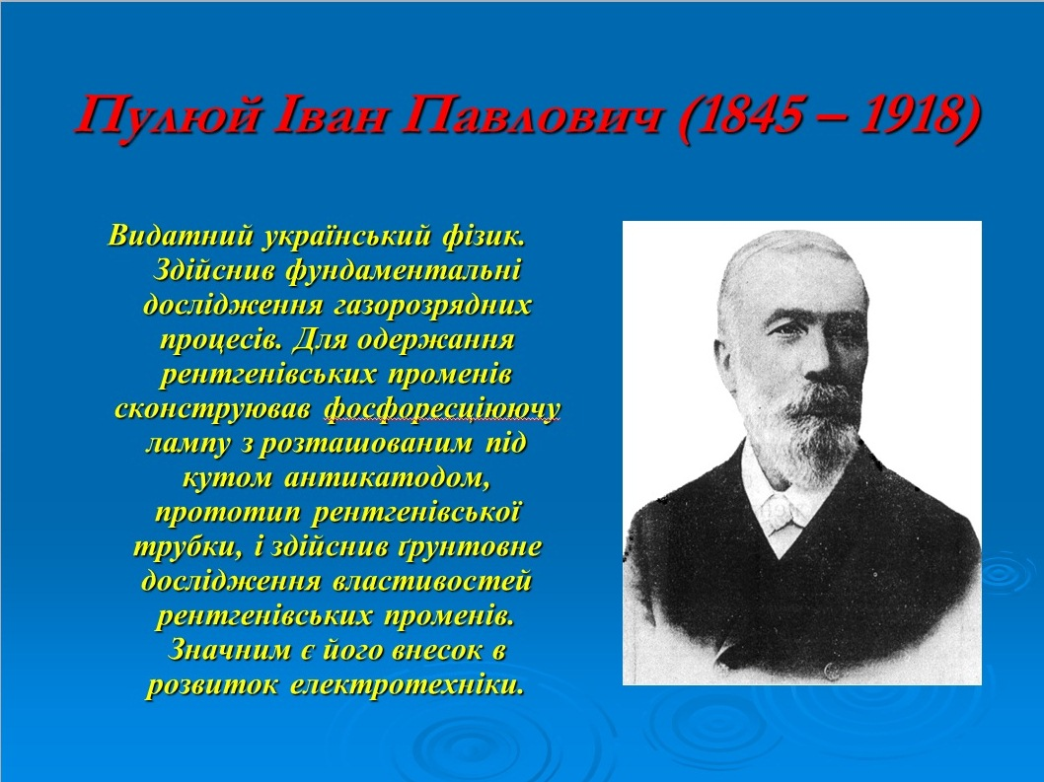
V Розвиток розумових здібностей
а) конкурс «Мікрофон»
- Важливу роль для з'ясування будови атома відіграли досліди... (Резерфорда).
- Атом складається з масивного ядра, розміри якого порядку... (10'¹⁵м).
- Для пояснення лінійчатих спектрів атомів, Нільс Бор скористався квантовими властивостями... (світла).
- Переходи атомів з вищих на нижчі (на перший збуджений рівень) відповідають серії... (Бальмера).
- Постулати Бора експериментально підтверджені... (Франком і Герцом).
- Гамма-випромінювання полягає у випусканні ядром... (фотона).
- Для дослідження інтенсивних потоків частинок великої енергії використовуються... (іонізаційні камери).
- Слід зарядженої частинки у камері Вільсона називається... (треком).
- Складність будови атома підтвердило відкриття Беккерелем явища... (природної радіоактивності).
- Процес перетворення атомних ядер, обумовлений впливом на них швидких заряджених частинок, називається... (ядерною реакцією).

б) конкурс «Юні редактори»
Кожну команду ділю на декілька творчих малих груп і даю їм текст «Атомне ядро».Потрібно підготувати статтю до друку( знайти помилки у тексті)
Текст «Атомне ядро».
Як відомо, ядро складається з нуклонів — позитивно заряджених протонів і негативно заряджених електронів. Головна властивість ядра — це його нестійкість. Ядерні сили дуже малі, і тому ядра дуже часто розпадаються. Це відбувається тому, що однойменно заряджені електрони відштовхуються.
Але не всі ядра розпадаються, і тому вчені вважають, що існують у ядрі електростатичні, кулонівські, гравітаційні і навіть деякі надприродні, сили, які не всім ядрам дають розпастися. Відомо, що маса ядра більша від суми маси електронів і протонів. Різниця між цими масами і є дефект маси:
т = М_{я} – Zт_{пр.} – Zт_{ел} ; Е_{зв =}М$с^{2}$
Відомо: що більший номер елемента, то менша енергія зв’язку. Мінімальну енергію зв’язку мають елементи з порядковими номерами 50-60, їхні ядра найменш стійкі.

VІ Розвиток експериментальних навичок
а) конкурс капітанів
Капітани отримують завдання- виконати творчу роботу, використовуючи інструкцію до лабораторної роботи «Вивчення треків заряджених частинок за готовими фотографіями» ( Максимальна кількість балів – 7 )
Решта учнів слухають повідомлення учня: «Шарпак Георгій — фізик. Лауреат Нобелівської премії .»

Жорж (Харпак Георгій) 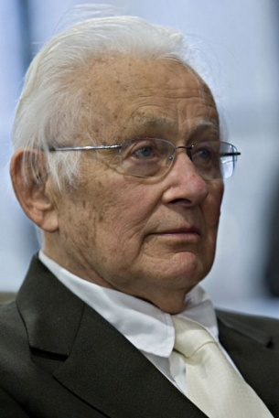

(1924, м. Дубровиця Рівненської обл.) — фізик. Лауреат Нобелівської премії — за розвиток нових детекторів елементарних часток, винахід так званих «камер Шарпака».
Шарпак народився в селі Дубровиця (Україна) в єврейській родині польського походження, його батька звали Йожи Харпак. Коли Георгію минуло сім років, родина переїхала до Парижа. Прочитане за правилами французької мови прізвище Charpak стало звучати як Шарпак.
Під час Другої світової війни брав участь у русі Опору. Був заарештований у 1943 році і відправлений до концентраційного табору Дахау. Звільнений американськими військами у 1945 році.
Після закінчення «Ecole des Mines» в 1948 році Шарпак отримує ступінь бакалавра у гірській справі і починає працювати в Національному центрі наукових досліджень. В 1954 році отримує ступінь доктора наук в галузі ядерної фізики в «Коллеж де Франс» (фр. College de France), де він працював в лабораторії Фредеріка Жоліо-Кюрі.
Шарпак є одним з найбільших спеціалістів в галузі фізики елементарних часток. Нобелівську премію з фізики Жоржу Шарпаку присуджено в 1992 році «за винахід та вдосконалення детекторів часток, особливо багатопровідної пропорційної камери». Шарпак є активним захисником використання ядерної енергії. Професор Шарпак — член Ради спонсорів журналу Bulletin of Atomic Scientists.

VІІ Підсумок уроку
Учитель оголошує кількість набраних балів,називає переможця,проводить оцінювання відповідей учнів,даючи аналіз кожній з них.Отже,ми закінчили вивчати матеріал розділу «Атом і атомне ядро».Всі учні добре попрацювали,виявили уміння добре розв’язувати задачі,логічно мислити,розуміти суть фізичних законів.Бажаю вам успіхів у подальшому вивченні фізики.

VІІІ Домашнє завдання
а)§78-§87(повторити).(Підручник – Фізика11клас.Засєкіна Т.М.,Засєкін Д.О.)
б) підготувати повідомлення «Внесок українських учених у розвиток «Ядерної фізики»»

Використана література
- Нетрадиційні уроки фізики частина ІІ З.В. Дубас В.Р.Шарамова, - Тернопіль Підручники. Посібники 2003-144 с.
- Т.М Засєкіна ,Д.О Засєкін Фізика:підручник для 11 класу загальноосвітніх навчальних закладів. –Харків : Сиция, 2011 – 336 с.
- wikipedia.org,
- http://www.fizika.ru.
- http://fizika-abc.at.ua.
- https://www.youtube.com.

